nos chers voisins 0611 version 3
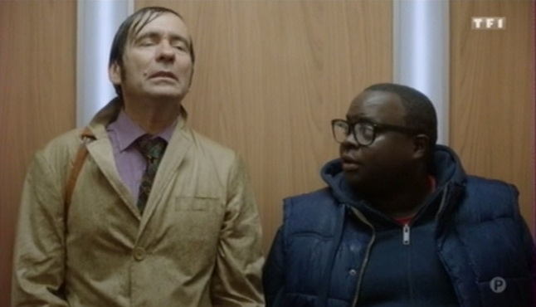
......
quel temps______________!
ah vous savez, moi j’adore la_____________ !
ah oui, je comprends, ben chez vous quand il pleut, c’est une bénédiction, un don du____________ !
ah non, pas vraiment
ben si quand même, j’ai vu des reportages à la télé, d’ailleurs ils s’embrassent, ils se congratulent, ils chantent, ils dansent
ouais, _____________________________________________ !
oui, ils en profitent, c’est_________d’ailleurs malgré l’extrême pauvreté qui les tenaille, ces gens-là gardent le sourire et savent se_________________________de peu, au fait
l’extrême pauvreté ?__________________________________ !
quelle dignité, quelle hauteur d’____________! on a beaucoup à apprendre de ces peuplades, ___________________________________________exactement Issa ?
Saint-Malo
oui, oui, d’accord.....
*********************************************************************************************
voilà, regarde, tu en as de la chance toi, tu n’as pas_________________de te restreindre, maou
eh tu lui donnes à manger dans le couloir maintenant ?
mais non, je suis au régime, _________ _________ ______ __________les croquettes ça me donne____________
ah ma minette, toi, tu n’as pas à t’__________________________de ce genre de problèmes, hein ?
elle ne cherche pas l’amour, elle
toi, tu es au régime ? ____________________________? tu es juste parfaite
Alex, c’est du_________________à la perfection : régime, sport, hygiène de vie_________________________, non mais si je veux être heureuse et trouver l’homme de ma vie, je n’ai pas le_____________, il faut que j’aie une discipline de fer
tu____________vraiment que ça a un rapport ?
mais oui, je ne____________pas manger tout ce que je veux et trouver l’homme de ma vie, ça va pas ensemble
miao
hé...
viens-là, allez ! _____________________ ! tu rentres chez toi maintenant, non mais oh !
et toi, tu choisis : c’est__________ ________ ___________, ___________tes croquettes ! non mais___________________!
minou....
*********************************************************************************************
merci beaucoup docteur, __________________________________, vous savez, je____________tellement à ce grille-pain !
bien sûr, parfois, un simple_____________de sparadrap suffit
vous savez ce que c’est les souvenirs de famille ; je me vois encore enfant_______ ____________ ______faire griller mes tartines le matin, avec mes parents
ah oui, ça les vieux objets, on_________________________, moi-même, j’ai un vieux tire-langue qui appartenait à mon grand-père et je m’en sers encore aujourd’hui pour les amygdales
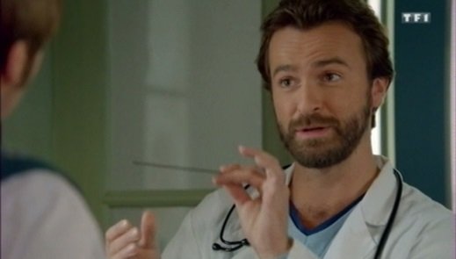
houhou, nostalgique quand tu veux, tiens !
bon, j’y retourne, à bientôt !
à très vite docteur et merci
monsieur Dubernet ! – oui ?
vous____________________votre femme ! madame Dubernet !
ah oui, c’est ma femme !
*********************************************************************************************
ah bonjour ! oui ?
j’ai un recommandé pour Issa Le Guénec
oui, c’est moi !
non, non, c’est super__________________________! si tu signes, tu ne pourras rien contester !
eh, héhé, si je me fie à mon flair, ça sent___________________bon
stylo ?
non, expéditeur : _______________Pougnard, huissier de justice, ça sent les________________________à plein nez
haha, aujourd’hui je distribue______________de recommandés du cire, et ça peut être un héritage, ou le premier prix d’un jeu avec un tirage au sort
ah oui,____________________________, j’ai participé à un jeu-concours : chips-bacon ou folie, et le premier prix... c’était un voyage aux Caraïbes !
____________________________! ça sent bon, vous____________________commencer à boucler les valises hein
ooh, tu t’imagines ! oh là là ! mojito
des milliers de chiquitas en petit________________plus haut !
avis d’____________________confirmé par le tribunal administratif, ah bravo monsieur le_______________ _____________ !
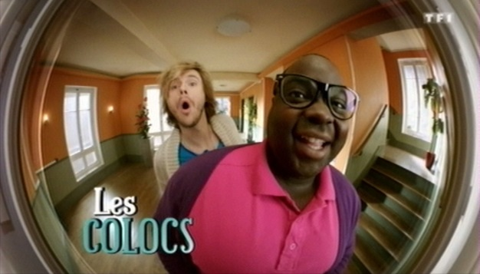
pourri, mais professionnel ! je n’______________pas repartir avec le recommandé sachant que vous étiez présents, question de déontologie, allez bonne journée !
c’est ça oui, vas-y, tape-le ! tape-le !
**************************************************************************************

